Ilanngussaq 6
Saattuanut pullatit qimaaffissiassartaanik ikkussuisarneq
Saattuanut pullatit allunaasamik annoraassiassamik arrortinneqarsinnaasumillu mersuussisoqassaaq, pullatit annaaneqareerlutik pisaqartuaannarnissaat pinaveersimatinniarlugu.
Saattuanut pullatit tamarmik immikkut ikinnerpaamik ataatsimik qimaaffissalersorneqassapput, taakkualu allunaasaaqqamik annoraassiassanik iluaquteqarlutik matusinnaanngortinneqassallutik. Annoraassiassamik allunaasaq asseq 1-imi takutinneqartutut nigartat arfinillit katiguffiisa affaannut mersugunneqassaaq. Asseq 2-mi pullatip eqqortumik allunaasalersorneqarnissaa takussutissarineqarpoq. Allunaasaq katiguffimmut siullermut aamma katiguffiit arfineq-aappaannut qilerneqassaaq taavalu nigartat katiguffiisa aappaannit arfernannut nigartat affakkat atuarlugit nerngunneqassalluni. Asseq 1-mi titarneq aappaluttoq atorlugu allunaasaq qanoq nerngunneqassanersoq takutinneqarpoq. Tungujortumik nalunaaqutsikkat tassaapput pullatit nigartaasa putuliorfigalugu kipineqarfissaat. Allunaasaq annoraassiassaq atorneqartoq amerlanerpaamik 96-inik allunaasaaqqanik ataatsimut qipitinneqarsimasunik allunaasaarartaqassaaq.
Pullatit qimanneqarsimagunik annaaneqarsimagunilluunniit piffissap ingerlanerani allunaasaq annoraassiassaq arroriartulissaaq. Allunaasaq arrorpat pullatinit qimaaffigineqarsinnaasumik putoqalissaaq, tassuunalu pisarineqaratarsimasut anillassinnaalissallutik.
Aalisarnerup nalaani allunaasaq arrunnginniassammat aalisarnerup immikkoortuata siulliup kingorna annoraassiamik allunaasaq nutaamik taarserneqartariaqarpoq. Allunaasaq annoraassiassaq pisariaqanngitsumik nungullartinneqarsinnaammat putup saviminertalerneqarnissaa pinaveersaartinneqassaaq.

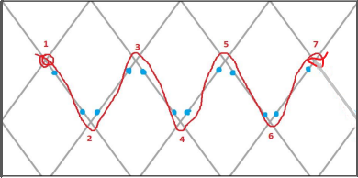
Asseq 1.
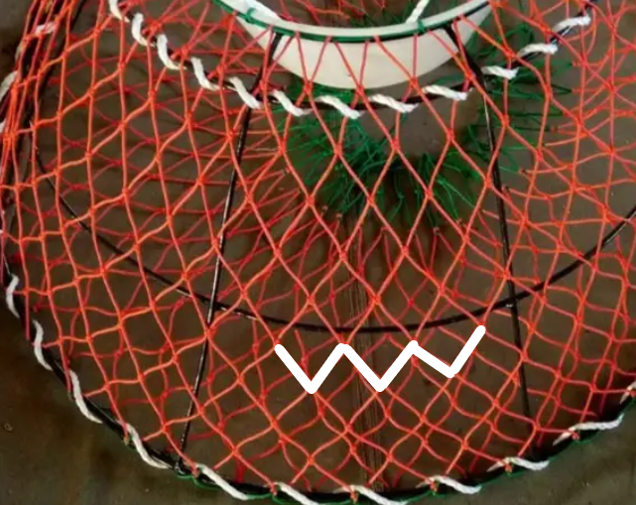
Asseq 2.

- Allunaasap annoraassiassap qeqqanit sanimut napinera 6 mm-imit takinerussanngilaq
- Allunaasaq annoraassiassaq atorneqareersimassanngilaq aamma pingaarnertut allunaasartaqassanani
- Allunaasaq annoraassiassaq annerpaamik Rtex 25-iulluni 5000 g-misut oqimaatsigissaaq/ 1000 meterisut takitigissaaq (Rtex tassaavoq allunaasap qanoq ussiitsigineranut uuttuut. Rtex atorlugu uuttortaaneq tunisassiortumit suliarineqartarpoq).
- Pullatip naqqata sinaata qulaani nigartat affaat marluk mersorneqassapput
- Allunaasaq annoraassiassaq taamaalilluni ammanermut (nigartanut arfinilinnut affarnut) aalajangerneqassaaq, allunaasaq arrortissimanersoq apeqqutaanani tamakkiisumik taanna ammarsinnaalissaaq.
- Pullatip qaqinnerani pisanit qimaaffissiap aserujannginnerunissaa pillugu qimaaffissiaq inissilluarneqassasoq innersuussutigineqarpoq.

